PERSBERICHT

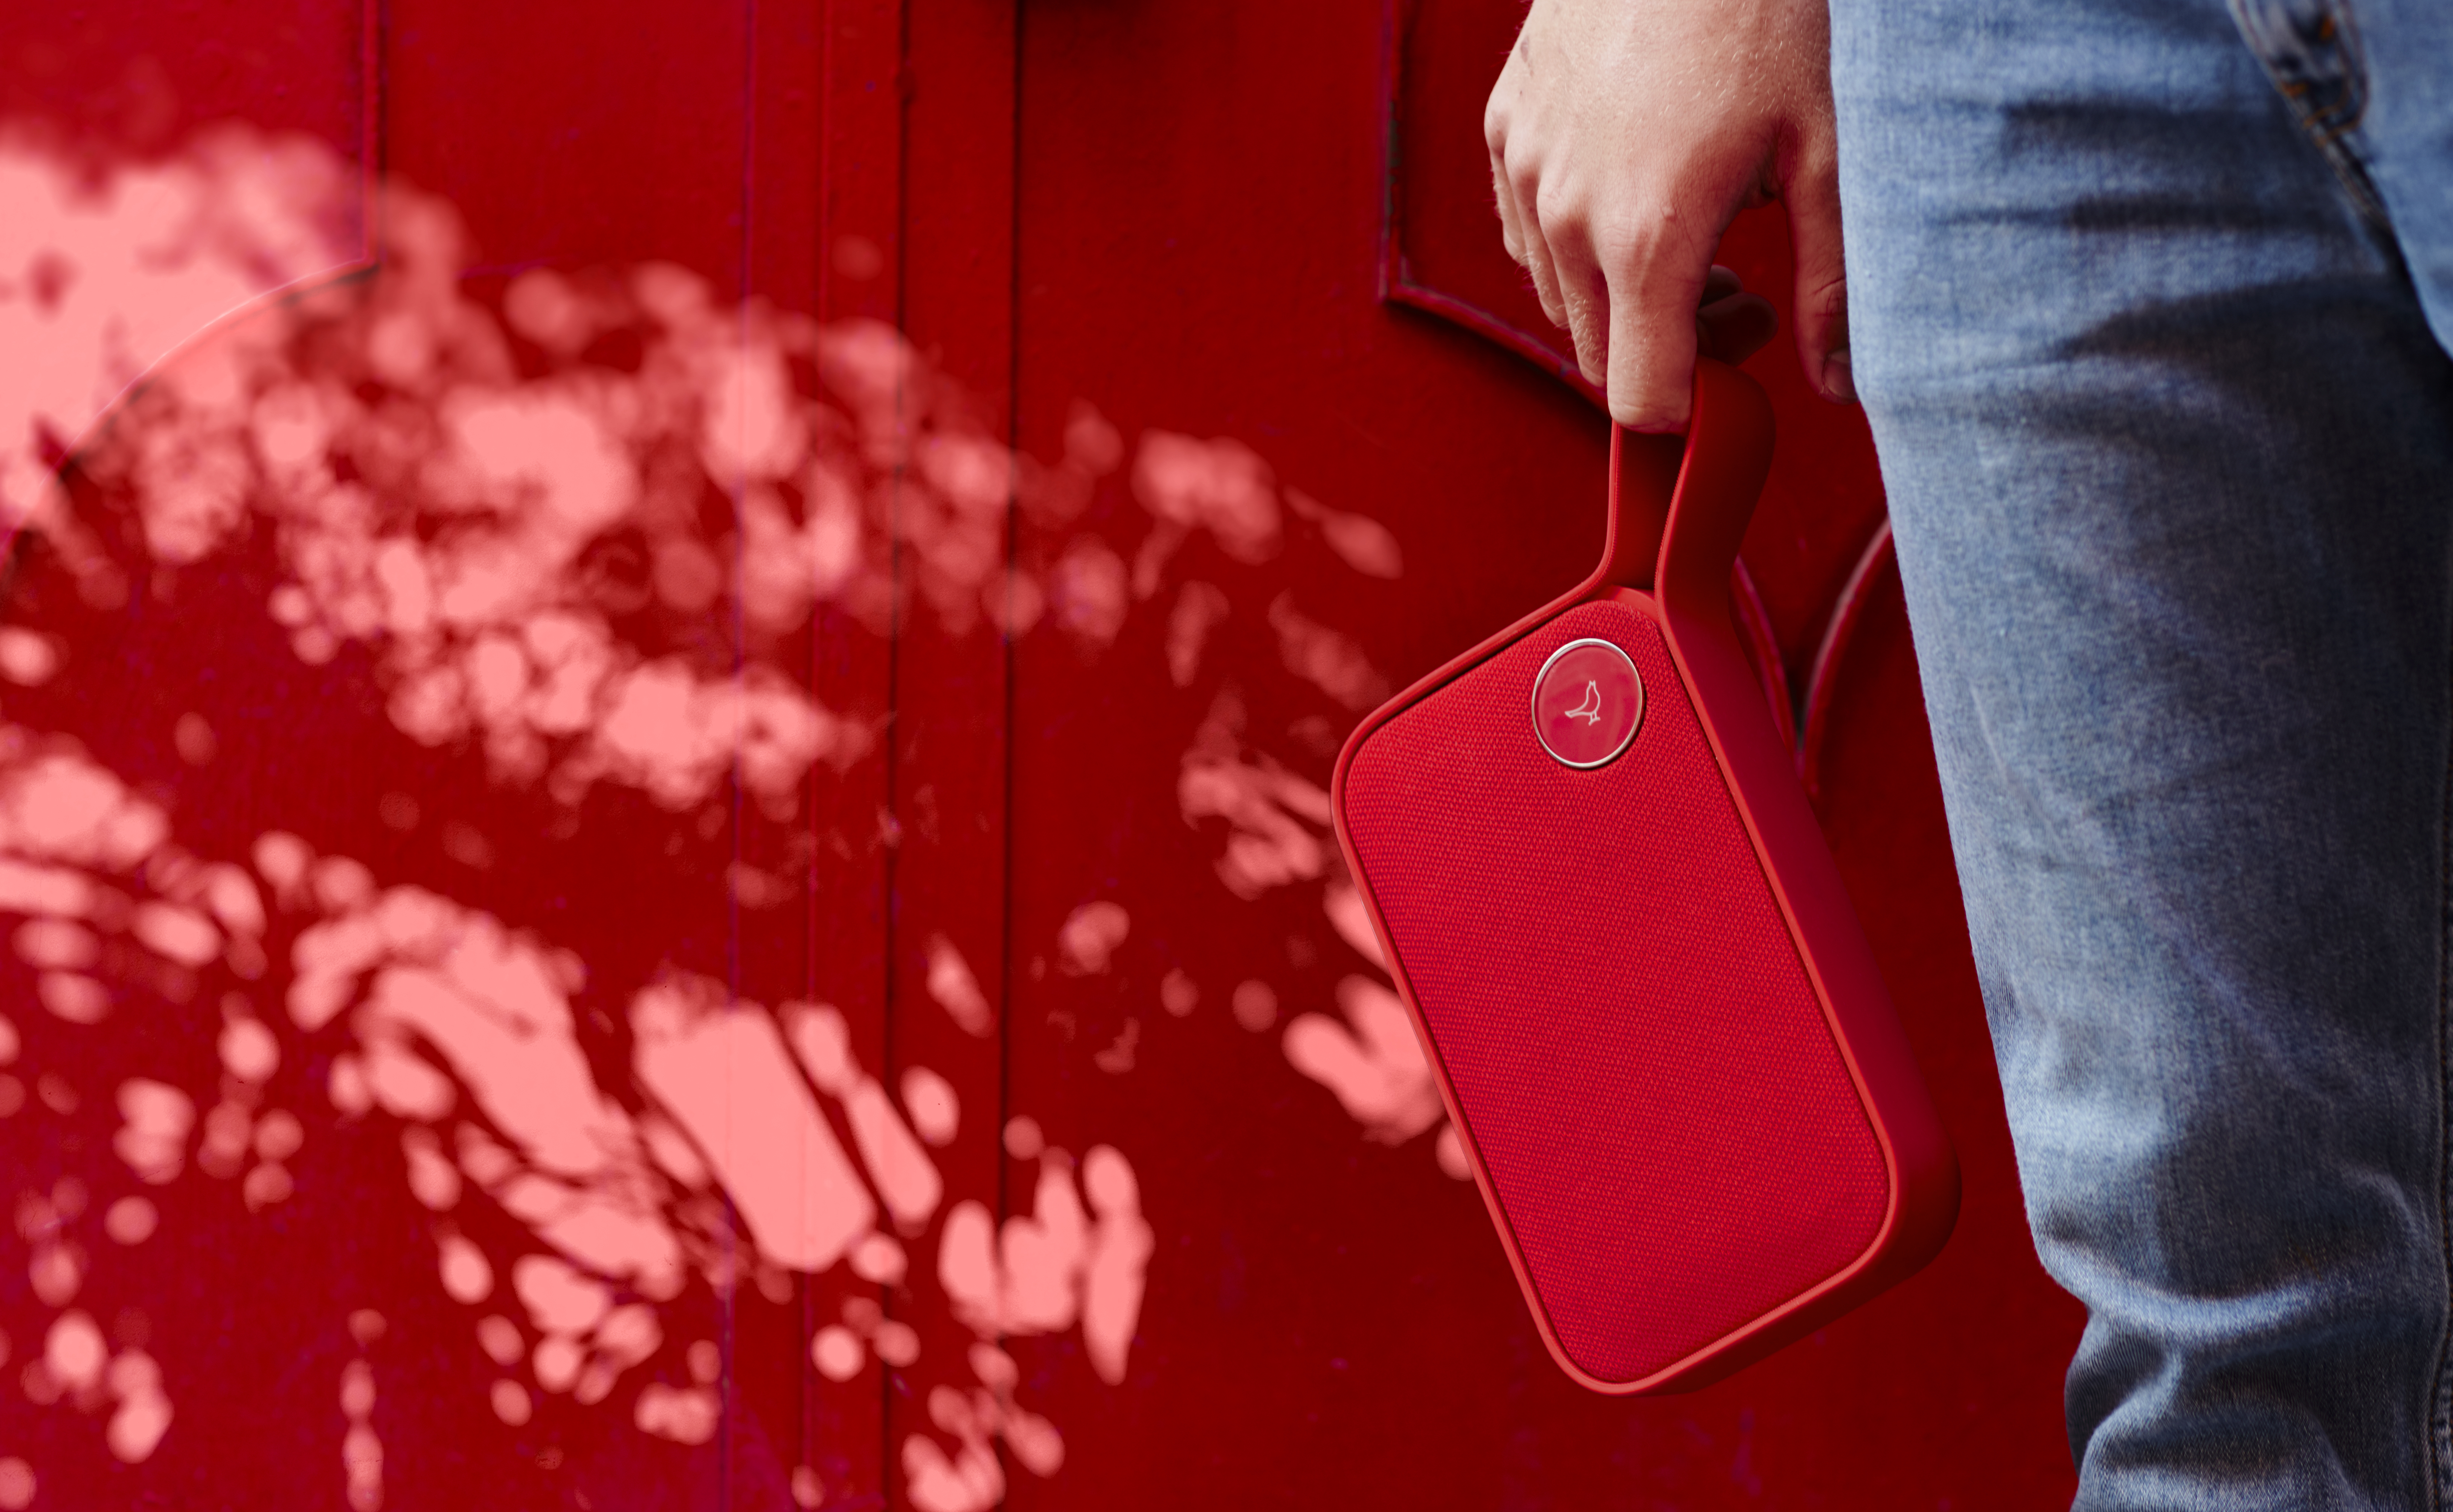

Libratone lanceert een nieuwe rode versie van zijn beroemde Bluetooth speakers ONE CLICK en ONE STYLE

De nieuwe kleur ‘Cerise Red’ komt de familie van de Go-speakers vervolledigen: innovatieve Bluetooth speakers met fantastisch en gepersonaliseerd design

11 oktober 2016 (Kopenhagen, Denemarken) – De bekroonde Deense audiofabrikant kondigt vandaag de verkoop aan van een extra kleur voor de Bluetooth speakers One Click en One Style. Dankzij hun minimalistisch, handig format, passen ze in iedere tas. De speakers linken moeiteloos met ieder mobiel apparaat en beschikken over Libratone’s kenmerkende, excellente 360°-geluid en Scandinavische design in een reeks trendy kleuren. De zopas gelanceerde rode kleur zorgt nu voor een extra feestelijke toets. Misschien wordt de Libratone One Click of One Style wel hét ultieme geschenk voor kerst?
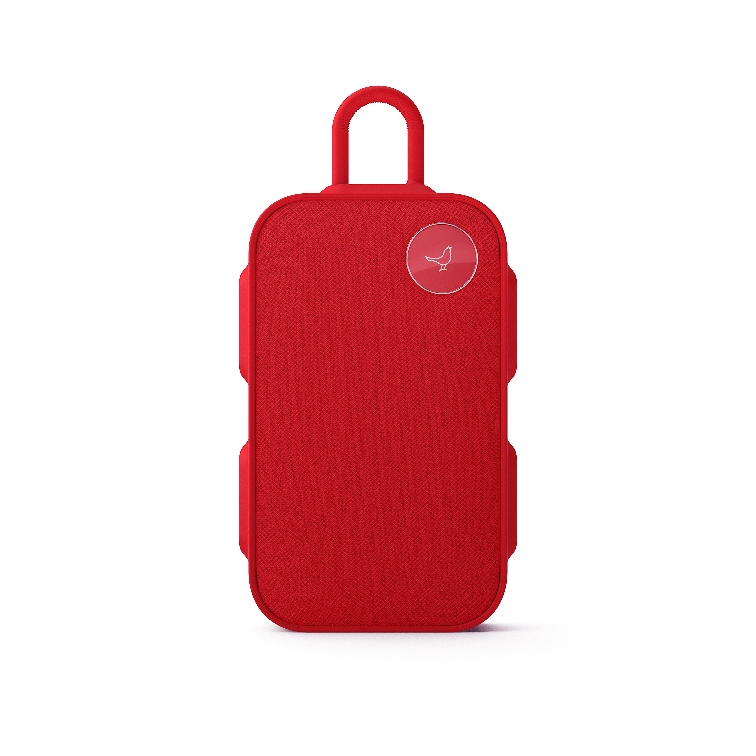
Het geluid centraal
Als onderdeel van de nieuwe generatie Bluetooth speakers, beschikt de ONE Click over Libratone’s superieure, excellente 360°-geluid om een excellente akoestiek in een klein, draagbaar en aanpasbaar pakket. McNair vervolgt: “Veel draagbare speakers zijn gemaakt om tegen een stootje te kunnen en slecht weer te overleven, maar leveren daarbij in op geluidskwaliteit. Met de nieuwe ONE Click was het omgekeerde ons uitgangspunt: we hebben goed nagedacht hoe geluidskwaliteit het middelpunt blijft tijdens activiteiten buitenshuis. We hebben bovendien goed nagedacht hoe we speakers kunnen verbeteren op het gebied van gebruiksvriendelijkheid en duurzaamheid. ”

Aanpasbaar met slechts een klik
De ONE Click heeft de vorm van een boek om gemakkelijk te kunnen worden opgeborgen in een rugzak of tas. (Afmetingen: 12 x 4,1 x 20,5 cm, Gewicht 900g). Verder beschikt de speaker over een sportieve bumperachtig kader met twee verwisselbare handgrepen - een conventionele en een haak om gemakkelijk aan een zak, fiets of bank te hangen. Met een klik of twee kun je de manier waarop je de speaker wil dragen gemakkelijk wijzigen. "Door de invoering van het ONE Click-concept hebben we een nieuw niveau van aanpassingsvermogen aan Bluetooth speakers toegevoegd.", zegt McNair.
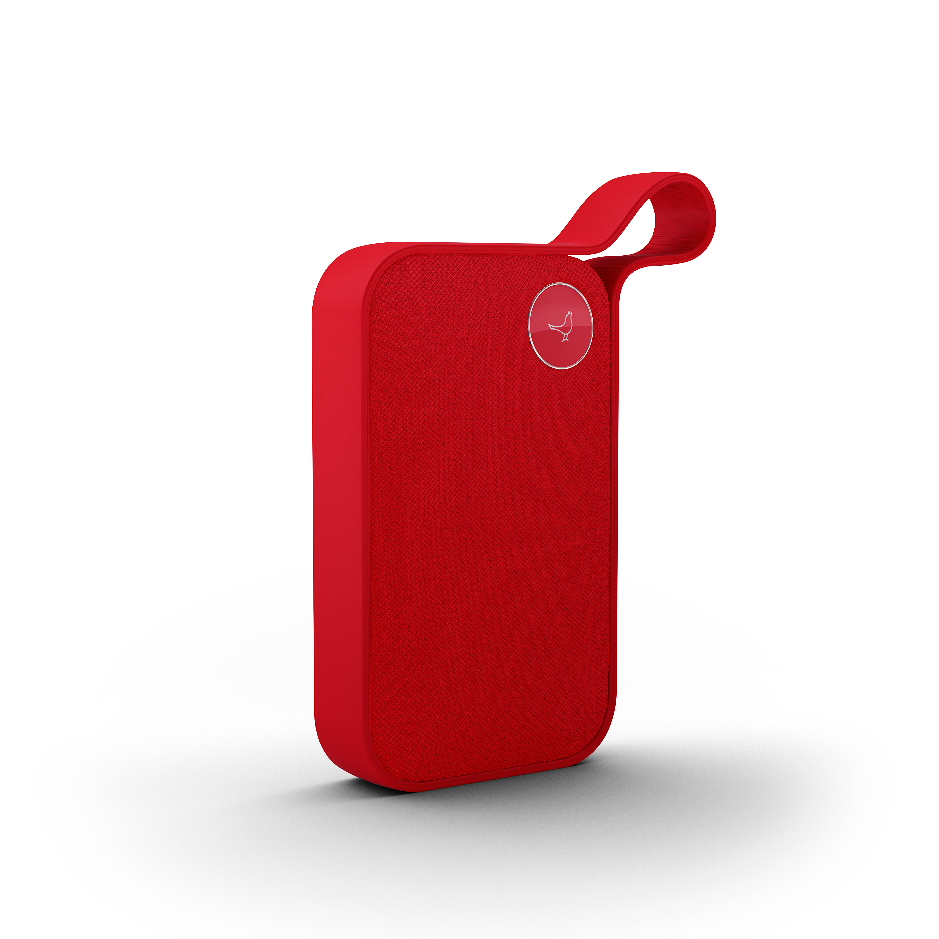

De speakers zijn op Libratone’s kenmerkende intutieve wijze te bedienen, via de reguliere muziekstreameing-methodes en via de gemakkelijke Libratone app. Met de app is het bovendien mogelijk om twee speakers, ongeacht welk model, via Bluetooth +1-technologie aan elkaar te linken voor een stereo-opstelling. Middels een toekomstige update zal het ook mogelijk worden om de GO-speakers te linken aan de multiroom-opstelling van de eerder verschenen Libratone ZIPP en ZIPP MINI.

Beschikbaarheid en prijzen
Libratone ONE CLICK (Cerise Red) : beschikbaar vanaf vandaag op Libratone.com voor 199 €
Libratone ONE STYLE (Cerise Red) : beschikbaar vanaf vandaag op Libratone.com voor 179 €

De Libratone TOO (149 €) zal later dit jaar beschikbaar worden in Cerise Red. De drie speakers zijn momenteel ook nog beschikbaar in Cloudy Grey, Graphite Grey of Caribbean Green.

Over Libratone
Libratone’s missie is het bevrijden van geluid en het bieden van een uitgebreidere luisterervaring bij het streamen van muziek.

Libratone werd in 2009 één van de eerste audiobedrijven ter wereld die vond dat de esthetiek van speakers ertoe doet. Libratone wil speakers uit de hoek van de kamer halen en in het middelpunt van de belangstelling plaatsen, of de luisteraar nu thuis of onderweg is. Libratone-speakers combineren een Scandinavisch design en covers van de beste stoffen met een hoogwaardige geluidskwaliteit.

In 2014 werd het bedrijf versterkt met Chinese investeringen en technologische kennis die een niet eerder vertoonde sprong voorwaarts mogelijk maakten. De in oktober 2015 gelanceerde SoundSpaces™ en nieuwe ZIPP-lijn zijn de eerste wapenfeiten van het nieuwe management en markeren de nieuwe start van een herboren Libratone.

In maart 2016 werd de ZIPP bekroond met een prestigieuze Red Dot-award. De nieuwe GO-serie is een natuurlijke opvolger voor de ZIPP en ontworpen voor ongehinderd gebruik buiten de deur, zonder consessies te doen aan geluidskwaliteit.

Persmateriaal is te vinden op: www.libratone.com/press
Facebook: www.facebook.com/Libratone
Twitter: www.twitter.com/Libratone - volg @Libratone
Instagram: @Libratone

Neem voor meer informatie contact op met:
Square Egg, Sandra Van Hauwaert, Sandra@square-egg.be, 0497 251816

